**Trung tâm Y tế khu vực Bình Xuyên: Bàn giao nguyên trạng 13 Trạm Y tế về UBND cấp xã quản lý**

Sáng 29/8/2025, Trung tâm Y tế khu vực Bình Xuyên tổ chức Hội nghị bàn giao nguyên trạng Trạm Y tế về UBND cấp xã quản lý theo Quyết định số 817/QĐ-UBND ngày 28/8/2025 của UBND tỉnh Phú Thọ về việc chuyển giao nguyên trạng 494 Trạm Y tế và 01 Phòng khám đa khoa khu vực về UBND cấp xã quản lý. Dự Hội nghị có Đại diện Sở Y tế tỉnh Phú Thọ, Lãnh đạo Trung tâm Y tế khu vực Bình Xuyên, Lãnh đạo UBND các xã trên địa bàn huyện Bình Xuyên (cũ), Trạm trưởng 13 Trạm Y tế.

Tại hội nghị, đồng chí Nguyễn Văn Cường, Trưởng phòng *Bảo hiểm y tế* và Công nghệ thông tin, Sở Y tế tỉnh Phú Thọ đã công bố Quyết định số 817/QĐ-UBND ngày 28/8/2025 của UBND tỉnh Phú Thọ và chỉ đạo việc bàn giao phải thực hiện toàn diện, nguyên trạng, đầy đủ về cơ sở vật chất, trang thiết bị, thuốc men, nhân lực,... để đảm bảo hoạt động chuyên môn của Trạm Y tế được liên tục, hiệu quả. Theo đó, Trung tâm Y tế khu vực Bình Xuyên thực hiện bàn giao 13 Trạm Y tế cho UBND xã, cụ thể: Trạm Y tế Phú Xuân, Đạo Đức, Tân Phong, Thanh Lãng được bàn giao về xã Xuân Lãng; Trạm Y tế Hương Sơn, Thiện Kế, Gia Khánh được bàn giao về xã Bình Xuyên; Trạm Y tế Bá Hiến, Trung Mỹ được bàn giao về xã Bình Tuyền; Trạm Y tế Hương Canh, Sơn Lôi, Tam Hợp, Quất Lưu được bàn giao về xã Bình Nguyên.

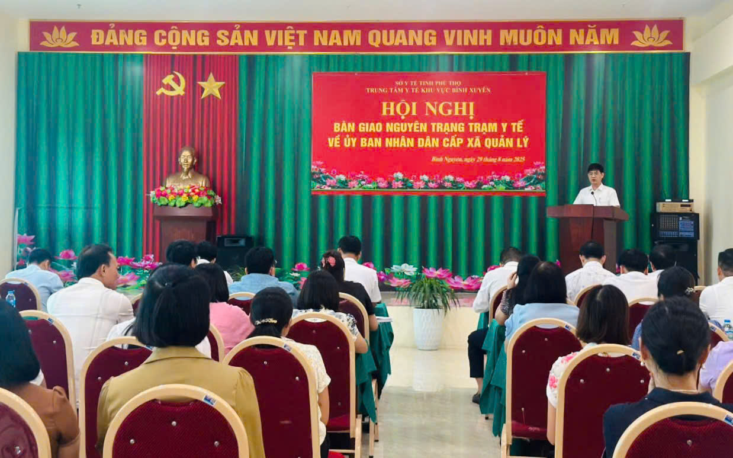

*Đồng chí Nguyễn Văn Cường, Trưởng phòng Bảo hiểm y tế và Công nghệ thông tin, Sở Y tế tỉnh Phú Thọ đã công bố Quyết định bàn giao*

Đồng chí Nguyễn Văn Cường khẳng định, việc bàn giao 13 Trạm Y tế là dấu mốc quan trọng trong công tác tinh giản bộ máy, nâng cao hiệu lực quản lý nhà nước trong lĩnh vực y tế cơ sở. Sau bàn giao, các Trạm Y tế tiếp tục là “cánh tay nối dài” của ngành Y tế, gắn chặt hơn với cấp chính quyền địa phương, qua đó góp phần nâng cao chất lượng chăm sóc sức khỏe ban đầu, đáp ứng tốt hơn nhu cầu của người dân.

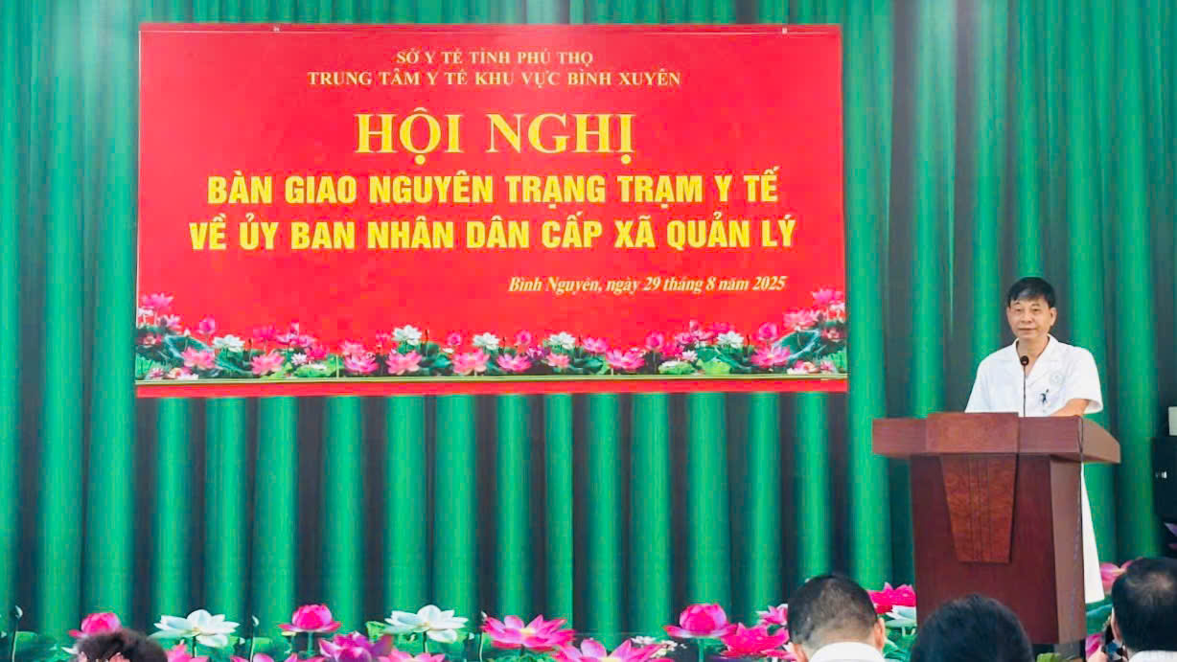

*ThS, BS CKII - Thầy thuốc ưu tú Phan Kim Trọng, Giám đốc Trung tâm Y tế khu vực Bình Xuyên phát biểu tại lễ bàn giao*

Cũng tại hội nghị, ThS, BS CKII - Thầy thuốc ưu tú Phan Kim Trọng, Giám đốc Trung tâm Y tế khu vực Bình Xuyên nhấn mạnh: “Trung tâm Y tế khu vực Bình Xuyên sẽ tiếp tục phối hợp chặt chẽ với các xã trong việc hướng dẫn chuyên môn, đào tạo nhân lực và hỗ trợ về kỹ thuật. Dù chuyển giao Trạm Y tế về UBND cấp xã quản lý toàn diện, nhưng Trung tâm vẫn đồng hành, tiếp tục hướng dẫn và quản lý chuyên môn, bảo đảm hệ thống y tế cơ sở hoạt động ổn định, hiệu quả, thực hiện tốt nhiệm vụ chăm sóc sức khỏe nhân dân.”

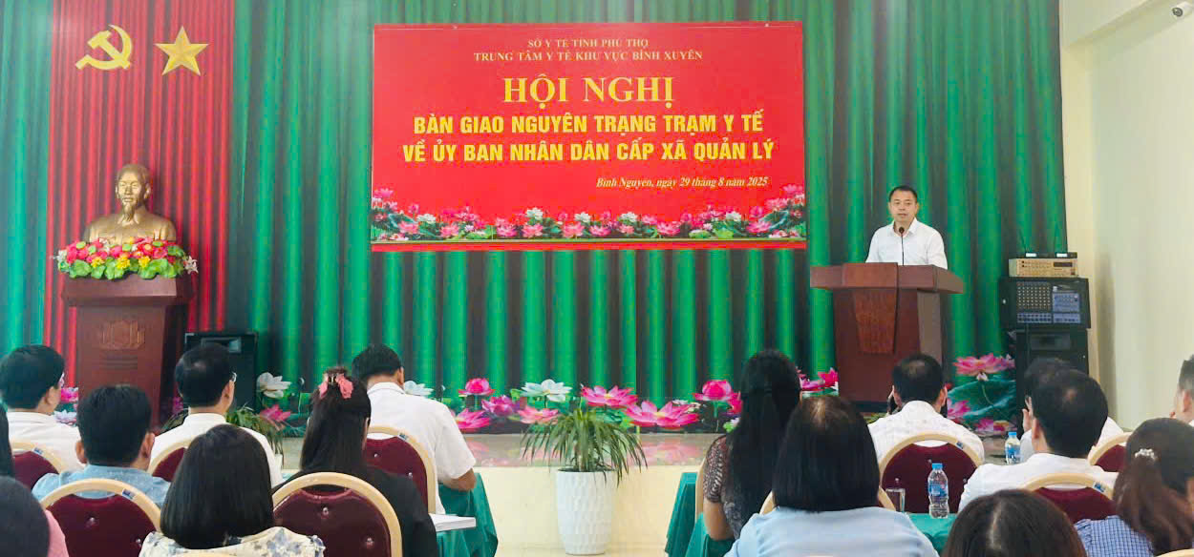

*Đồng chí Nguyễn Trọng Thành, Phó Chủ tịch UBND xã Bình Nguyên đại diện 4 xã nhận công tác bàn giao các Trạm Y tế về UBND xã quản lý*

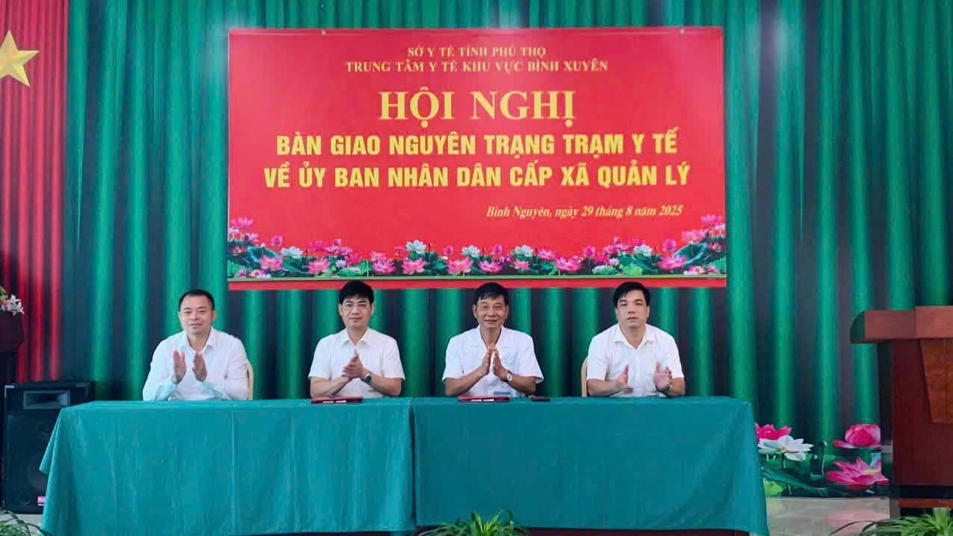

*Trung tâm Y tế khu vực Bình Xuyên thực hiện công tác bàn giao các trạm y tế về UBND cấp xã*

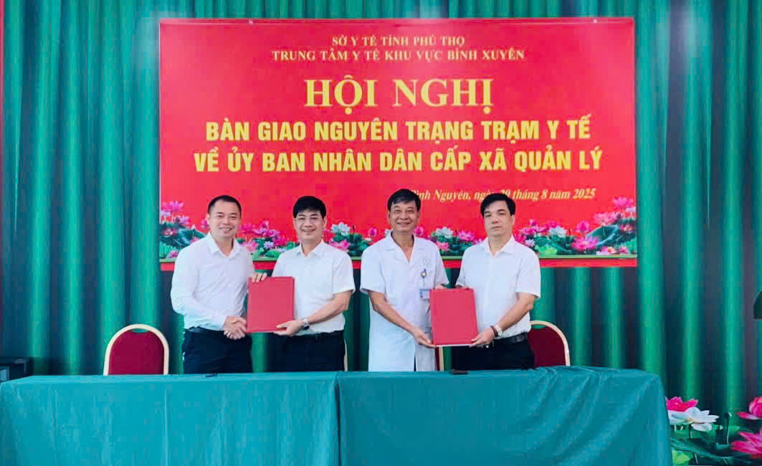

*Trung tâm Y tế khu vực Bình Xuyên thực hiện công tác bàn giao các trạm y tế về UBND cấp xã*

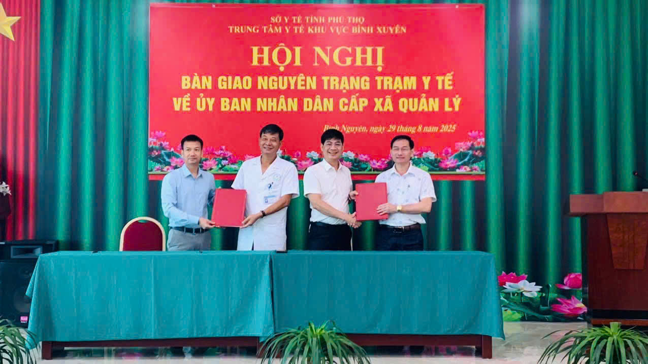

*Trung tâm Y tế khu vực Bình Xuyên thực hiện công tác bàn giao các trạm y tế về UBND cấp xã*

Đại diện UBND các xã tiếp nhận cũng cam kết sẽ phối hợp chặt chẽ với Trung tâm Y tế khu vực Bình Xuyên trong công tác quản lý, bảo đảm duy trì hoạt động thường xuyên, ổn định của các trạm y tế, nhằm phục vụ nhân dân ngày càng hiệu quả.

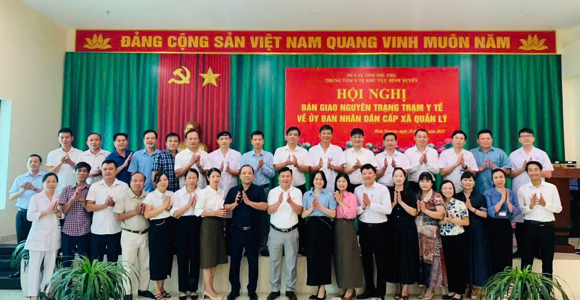

Việc bàn giao nguyên trạng 13 Trạm Y tế về UBND cấp xã quản lý không chỉ giúp phân định rõ trách nhiệm giữa các cấp, ngành, mà còn là bước tiến quan trọng trong lộ trình xây dựng hệ thống y tế cơ sở vững mạnh, toàn diện trên địa bàn tỉnh Phú Thọ.